Informe parcial sobre la implementación de Modelo Regional de Transparencia Municipal (Marzo 2023)
El Instituto de Transparencia, Acceso a la Información Pública y Protección de Datos Personales del Estado de México y Municipios (Infoem), es integrante de la Red de Transparencia y Acceso a la Información (RTA), la cual busca transitar del ejercicio del derecho de acceso a la información pública a la implementación de procesos apoyados en las tecnologías de la información para construir gobiernos 100% transparentes y facilitar así la participación ciudadana en la sociedad del conocimiento.
En el marco de trabajos ejecutados dentro de la RTA, en fecha 27 de septiembre de 2021, se convocó a México, Argentina, Ecuador, Guatemala, Paraguay y Perú, para iniciar los trabajos relacionados el diseño y desarrollo del Modelo Regional de Transparencia Municipal, proyecto encabezado por la consultoría de EurosociAL+, el cual tiene por objeto mejorar los niveles de transparencia y acceso a la información pública en los municipios de Latinoamérica.
Posteriormente, en fecha 12 de noviembre de 2021, derivado de una reunión de trabajo, se estableció el contar con una muestra integral del 30% de los 125 municipios del Estado de México, considerando para ellos sus aspectos culturales, sociales y económicos, con el fin de poder llevar a cabo la requisición de encuesta sobre los Avances de la Política de Transparencia y Acceso a la Información Pública en el Sector Municipal - Estado de México, y con ello conocer el panorama general del Estado de México.
Vinculado a ello, después de 7 reuniones de trabajo, desde septiembre hasta diciembre de 2021 y de 5 talleres de trabajo en el mes de enero de 2022, tuvo verificativo la reunión de revisión del proyecto el 15 de marzo de 2022.
Llevándose a cabo el Lanzamiento del Modelo Regional de Transparencia Municipal, el 26 de abril del año en curso en Santiago de Chile, a efecto de poder ejecutar la implementación en las municipalidades de los países participantes.
En ese tenor, el Estado de México en seguimiento a la implementación del Modelo Regional de Transparencia Municipal, realizó la Ceremonia de lanzamiento del Modelo Regional de Transparencia Municipal, la cual tuvo verificativo el pasado 16 de noviembre del año en curso, llevándose a cabo en ese acto la firma de Convenio respectivo con 18 Municipios (Ayapango, Calimaya, Capulhuac, Chapultepec, Chimalhuacán, Ixtapan de la Sal, Ixtlahuaca, Jiquipilco, Luvianos, Malinalco, Ocuilan, Otumba, San Antonio la Isla, Temamatla, Teotihuacán, Texcalyacac, Valle de Chalco y Villa Guerrero).
A efecto de poder llevar a cabo la implementación del Modelo Regional de Transparencia Municipal, se diseñó un check list a efecto de poder advertir las herramientas con las que cuentan los Municipios, siendo remitido para ello, vía correo electrónico el día 16 de enero de 2023.
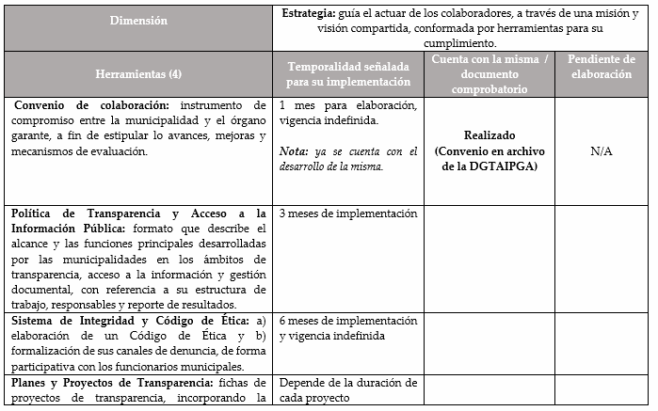
En ese tenor, derivado de la atención brindada por los Municipios, se compilo en un documento electrónico el reporte de cumplimiento, a efecto de llevar el control y seguimiento respectivo.
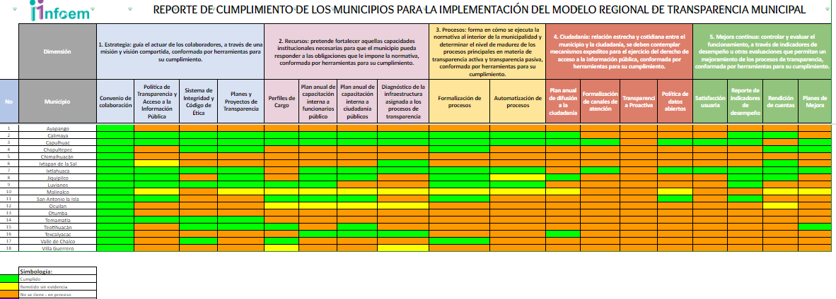
Asimismo, derivado de la atención otorgada por los Municipios, se gestionó el desarrollo de reuniones virtuales de acompañamiento, a efecto de poder proporcionar por parte de las diversas unidades administrativas del Infoem, los insumos necesarios para el desarrollo de las herramientas siguientes:

TEMA
Dimensión 1:
- Política de Transparencia y Acceso a la Información Pública: formato que describe el alcance y las funciones principales desarrolladas por las municipalidades en los ámbitos de transparencia, acceso a la información y gestión documental, con referencia a su estructura de trabajo, responsables y reporte de resultados.
- Sistema de Integridad y Código de Ética: elaboración de un Código de Ética y sus canales de denuncia de forma participativa con los funcionarios municipales.
- Planes y Proyectos de Transparencia: fichas de proyectos de transparencia, incorporando la descripción de sus objetivos esperados, las actividades principales, responsables, presupuestos y su integración con el plan estratégico de la municipalidad.
Dimensión 2:
- Perfiles de Cargo: requisitos a considerar en la descripción de funciones y competencias de los responsables de transparencia activa, pasiva y gestión documental.
- Plan anual de capacitación interna a funcionarios públicos: identificación de necesidades y propuesta de formato de plan de capacitación.
- Plan anual de capacitación interna a ciudadanía públicos.
- Diagnóstico de la infraestructura asignada a los procesos de transparencia: recursos informáticos, condiciones de los depósitos documentales y oficinas de atención al público.
Dimensión 3:
- Formalización de procesos: indagará en el nivel de documentación del proceso, si está diagramado, donde se establecen las distintas actividades y roles asociados, si está formalizada dicha documentación a través de un acto formal de la autoridad edilicia y si ha sido difundido al interior de la municipalidad.
- Automatización de procesos: nivel de automatización desde un registro básico empleando para ello, hasta un sistema que automatiza la totalidad del proceso.
Dimensión 4:
- Plan anual de difusión a la ciudadanía: definición de sus objetivos, metas, acciones, responsables y mecanismos de seguimiento.
- Formalización de canales de atención: elaboración de cartas de servicios, incluyendo responsables, condiciones de operación, plan de contingencia, entre otros.
- Transparencia Proactiva: guía metodológica para elaborar nuevos contenidos de información definidos con la misma ciudadanía y su formato de publicación, conforme a un proceso dinámico de identificación de necesidades según públicos objetivos metas.
- Política de datos abiertos: atributos y requisitos para la elaboración de la política de datos abiertos de la municipalidad, con incorporación de sus objetivos, procesos de trabajo, responsables, participantes, entre otros.
Dimensión 5:
- Satisfacción usuaria: instrumento de evaluación de satisfacción que permite conocer la satisfacción de los usuarios lograda a partir de los mecanismos de transparencia y acceso a la información pública implementados por las municipalidades.
- Reporte de indicadores de desempeño: indicadores para medir el desempeño de los mecanismos de transparencia y acceso a la información pública, y su formato de reportería de resultados.
- Rendición de cuentas: proceso de rendición de cuentas de la municipalidad e incorporando los mecanismos de transparencia, y elaborar su informe con interacción de los ciudadanos.
- Planes de Mejora: formalizar y comprometer acciones que eleven los resultados de la transparencia y acceso a la información en la municipalidad.

Para ello, el desarrollo de las reuniones citadas, verso en cinco acciones de acompañamiento, las cuales tuvieron verificado los días:
27 de febrero de 2023
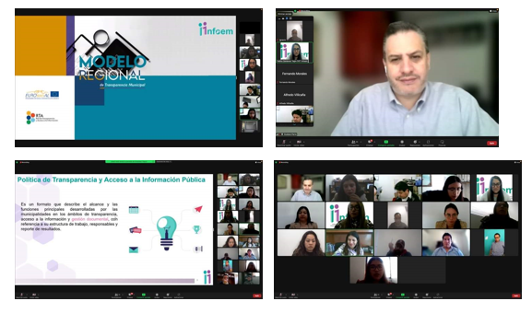
28 de febrero de 2023
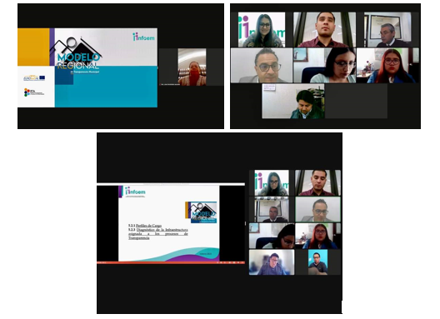
3 de marzo de 2023
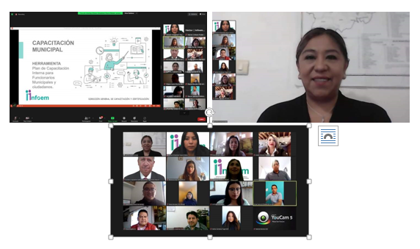
6 de marzo de 2023
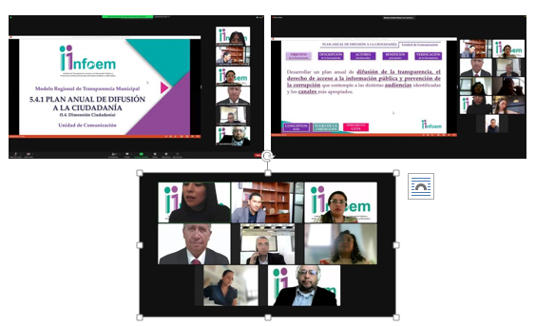

7 de marzo de 2023
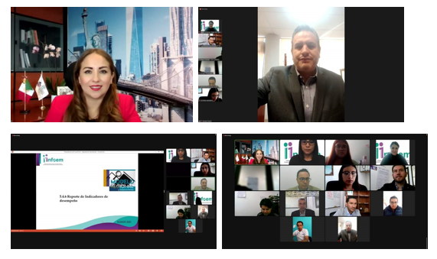
Actividades siguientes a ejecutar:
- Una vez que se cuente con la implementación total del Modelo Regional de Transparencia Municipal, por parte de los 18 Municipios firmantes, se llevará a cabo un acercamiento con los 107 municipios restantes, a efecto de que los mismos se sumen al proyecto.
- Acciones de seguimiento de conformidad con la siguiente tabla:

ACTIVIDAD | ACTIVIDAD ESPECÍFICA
Implementación por parte de los Municipios | Asistencia a reuniones de seguimiento
Implementación por parte de los Municipios | Reportar al Instituto los avances del cumplimiento
Seguimiento por parte de Infoem (DGTAIPGA) | Recepción de avances por parte de los municipios
Seguimiento por parte de Infoem (DGTAIPGA) | Análisis correspondiente y elaboración de reporte parcial, respecto del cumplimiento a lo estipulado en el Modelo Regional de Transparencia Municipal, por parte de los Municipios, a efecto de ponerlo a consideración del Pleno del Instituto.
Reporte para la consultoría | Elaboración de reporte final (Diciembre 2024), a efecto de poder determinar la muestra de municipios que implementaron el Modelo y el nivel de cumplimiento, así como, emisión de mejoras y/o actualizaciones, en su caso.
Reporte para la consultoría | Remisión de determinación a EUROsociAL+.

